Personenverkehr: Auswirkungen auf die Umwelt
Mindmap
Gesundheitliche Auswirkungen

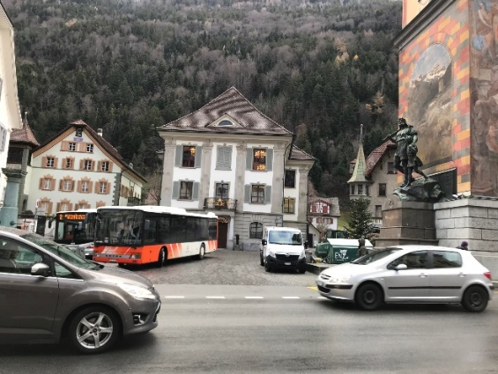
Temporäre Schliessung des Gotthard Strassentunnels im Jahr 2001
Luftqualität

Der Alpenfaktor

Belastungen durch den Verkehr
Belastung durch den Schwerverkehr
Auswirkungen von Reisen

